Міністерство освіти і науки України
Національний технічний університет України
«Київський політехнічний інститут імені Ігоря Сікорського»
Факультет інформатики та обчислювальної техніки
Кафедра обчислювальної техніки

Лабораторна робота №2
з дисципліни
«Об’єктно-орієнтоване програмування»
на тему
«Розробка графічного редактора об’єктів »

Виконав: Перевірив:
студент групи ІМ-55 Рекечинський Д.О Лобода А.А
Номер в списку -13
Київ 2026

Завдання
1. Створити у середовищі розробки новий проект з ім’ям Lab2.
2. Скомпілювати проект і отримати виконуваний файл програми.
3. Перевірити роботу програми. За потреби налагодити програму.
4. Проаналізувати та прокоментувати результати та вихідний текст програми.
(Ж = 13) буде:
статичний масив для Shape (13 mod 3 = 1) обсягом 113 об'єктів (N = Ж + 100 = 113)
«гумовий» слід (13 mod 4 = 1) – суцільна лінія червоного кольору
прямокутник:
  - ввід від центру до одного з кутів (13 mod 2 = 1)
  - чорний контур прямокутника без заповнення (13 mod 5 = 3)
  - колір заповнення не застосовується, оскільки заповнення відсутнє
еліпс:
  - ввід по двом протилежним кутам охоплюючого прямокутника (13 mod 2 = 1)
  - чорний контур з кольоровим заповненням (13 mod 5 = 3)
  - колір заповнення: жовтий (13 mod 6 = 1)
позначка поточного типу об'єкта: в заголовку вікна (13 mod 2 = 1)

Код:
lab2.py
import tkinter as tk
from tkinter import messagebox

from point import Point2D
from line import Line2D
from rectangle import Rectangle2D
from elipse import Ellipse2D

N = 113

SHAPE_CLASSES = {
"point": Point2D,
"line": Line2D,
"rectangle": Rectangle2D,
"ellipse": Ellipse2D,
}
SHAPE_NAMES_UA = {
"point": "Крапка",
"line": "Лінія",
"rectangle": "Прямокутник",
"ellipse": "Еліпс",
}

class GraphicEditorApp:
def __init__(self, root):
self.root = root
self.pcshape = [None] * N
self.count = 0
self.current_type = "rectangle"
self.drawing = False
self.current_shape = None

self._build_menu()
self._build_canvas()
self._update_title()

def _build_menu(self):
menubar = tk.Menu(self.root)

file_menu = tk.Menu(menubar, tearoff=0)
file_menu.add_command(label="Новий", command=self.on_new)
file_menu.add_separator()
file_menu.add_command(label="Вихід", command=self.root.quit)
menubar.add_cascade(label="Файл", menu=file_menu)

objects_menu = tk.Menu(menubar, tearoff=0)
self.type_var = tk.StringVar(value=self.current_type)
for key in ("point", "line", "rectangle", "ellipse"):
objects_menu.add_radiobutton(
label=SHAPE_NAMES_UA[key],
variable=self.type_var,
value=key,
command=self.on_type_change,
)
menubar.add_cascade(label="Об'єкти", menu=objects_menu)

help_menu = tk.Menu(menubar, tearoff=0)
help_menu.add_command(label="Про програму", command=self.on_about)
menubar.add_cascade(label="Довідка", menu=help_menu)

self.root.config(menu=menubar)

def _build_canvas(self):
self.canvas = tk.Canvas(self.root, width=700, height=500, bg="white")
self.canvas.pack(fill=tk.BOTH, expand=True)
self.canvas.bind("<ButtonPress-1>", self.on_mouse_down)
self.canvas.bind("<B1-Motion>", self.on_mouse_move)
self.canvas.bind("<ButtonRelease-1>", self.on_mouse_up)

def _update_title(self):
self.root.title(f"OOP_Lab2 (Варіант 13) - {SHAPE_NAMES_UA[self.current_type]}")

def on_type_change(self):
self.current_type = self.type_var.get()
self._update_title()

def on_new(self):
self.canvas.delete("all")
self.pcshape = [None] * N
self.count = 0

def on_about(self):
messagebox.showinfo(
"Про програму",
"Лабораторна робота №2\nГрафічний редактор об'єктів\nВаріант 13",
)

def on_mouse_down(self, event):
if self.count >= N:
messagebox.showwarning("Увага", "Масив об'єктів переповнено")
return
cls = SHAPE_CLASSES[self.current_type]
self.current_shape = cls()
self.current_shape.set_start((event.x, event.y))
self.drawing = True

def on_mouse_move(self, event):
if self.drawing and self.current_shape:
self.current_shape.draw_rubber(self.canvas, (event.x, event.y))

def on_mouse_up(self, event):
if self.drawing and self.current_shape:
self.canvas.delete("rubber")
self.current_shape.set_end((event.x, event.y))
self.current_shape.draw_final(self.canvas)
self.pcshape[self.count] = self.current_shape
self.count += 1
self.current_shape = None
self.drawing = False

if __name__ == "__main__":
root = tk.Tk()
app = GraphicEditorApp(root)
root.mainloop()

elipse.py
from shape import Shape

class Ellipse2D(Shape):
FILL_COLOR = "yellow"

def draw_rubber(self, canvas, current_point, tag="rubber"):
canvas.delete(tag)
if self.start:
canvas.create_rectangle(
self.start[0], self.start[1],
current_point[0], current_point[1],
outline=self.RUBBER_COLOR, tags=tag
)

def draw_final(self, canvas):
x1, y1 = self.start
x2, y2 = self.end
canvas.create_oval(x1, y1, x2, y2, outline="black", fill=self.FILL_COLOR)

line.py
from shape import Shape

class Line2D(Shape):
def draw_final(self, canvas):
canvas.create_line(
self.start[0], self.start[1],
self.end[0], self.end[1],
fill="black", width=1
)

point.py
from shape import Shape

class Point2D(Shape):
RADIUS = 3

def draw_rubber(self, canvas, current_point, tag="rubber"):
canvas.delete(tag)

def draw_final(self, canvas):
x, y = self.end if self.end else self.start
canvas.create_oval(
x - self.RADIUS, y - self.RADIUS,
x + self.RADIUS, y + self.RADIUS,
outline="black", fill="black"
)

rectangle.py
from shape import Shape

class Rectangle2D(Shape):
def _corners(self, current_point):
cx, cy = self.start
dx = abs(current_point[0] - cx)
dy = abs(current_point[1] - cy)
return (cx - dx, cy - dy, cx + dx, cy + dy)

def draw_rubber(self, canvas, current_point, tag="rubber"):
canvas.delete(tag)
if self.start:
x1, y1, x2, y2 = self._corners(current_point)
canvas.create_rectangle(x1, y1, x2, y2, outline=self.RUBBER_COLOR, tags=tag)

def draw_final(self, canvas):
x1, y1, x2, y2 = self._corners(self.end)
canvas.create_rectangle(x1, y1, x2, y2, outline="black", fill="")

shape.py
from abc import ABC, abstractmethod

class Shape(ABC):
RUBBER_COLOR = "red"

def __init__(self):
self.start = None
self.end = None

def set_start(self, point):
self.start = point

def set_end(self, point):
self.end = point

@abstractmethod
def draw_final(self, canvas):
raise NotImplementedError

def draw_rubber(self, canvas, current_point, tag="rubber"):
canvas.delete(tag)
if self.start:
canvas.create_line(
self.start[0], self.start[1],
current_point[0], current_point[1],
fill=self.RUBBER_COLOR, width=1, tags=tag
)

Діаграма класів:

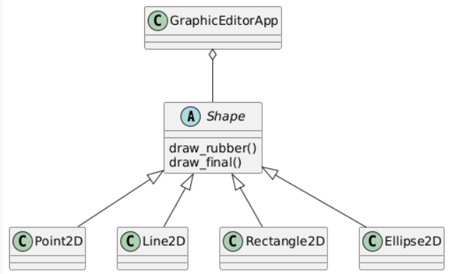

Скріншоти:
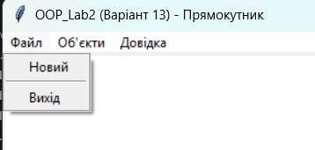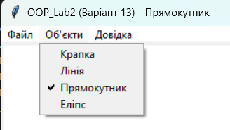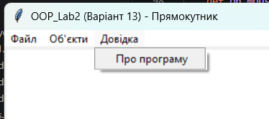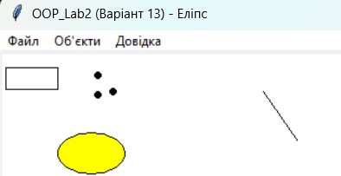
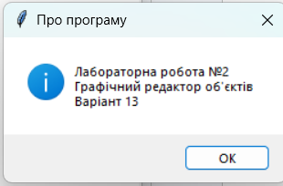

Висновок:
У ході лабораторної роботи №2 я розробила простий графічний редактор об'єктів на мові Python з використанням бібліотеки tkinter. Програма дозволяє малювати крапку, лінію, прямокутник та еліпс, а тип фігури вибирається в меню «Об'єкти».
Під час роботи я застосувала основні принципи об'єктно-орієнтованого програмування. Для всіх фігур створено абстрактний клас Shape, від якого успадковуються класи Point2D, Line2D, Rectangle2D та Ellipse2D. Кожна фігура сама знає, як себе намалювати, тому редактор викликає методи draw_rubber та draw_final однаково для будь-якої фігури. Це і є поліморфізм. Окрім того, код кожного класу винесено в окремий модуль, що відповідає принципу інкапсуляції.
Було реалізовано введення фігур за допомогою миші: нажаття кнопки задає початок фігури, під час руху показується «гумовий» слід (суцільна червона лінія), а після відпускання кнопки фігура малюється остаточно. Об'єкти зберігаються в статичному масиві на 113 елементів. Поточний тип об'єкта відображається в заголовку вікна, як того вимагає варіант завдання.
У результаті я отримала навички роботи з класами, спадкуванням, абстрактними класами та обробкою подій миші. Структура програми дозволяє легко додавати нові типи фігур: для цього достатньо створити новий клас-нащадок Shape.

